Win 2000 의 응급 보안 대책
1.IIS 대응책 (1).
방법:
a.자신의 컴퓨터 이름을 선택하고 마우스 오른쪽을 클릭하여 팝업 메뉴에서 등록정보를
선택한다(실제로 개별적으로 해당 사이트의 등록정보를 편집할수 있지만 상위의 등록정보를
편집해야 모두 적용이 되는 이점이 있다.)

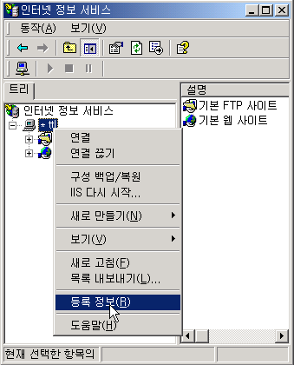

b.등록정보 창이 뜨면 편집버튼을 눌러 WWW 서비스 마스터 속성 창이 뜬 것이 보일 것이다 홈디렉토리 탭을 누르고 구성버튼을 눌러 응용프로그램 구성 화면으로 들어간다.
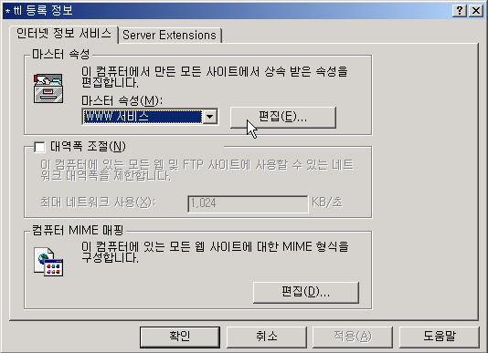

c.응용 프로그램 구성 창이 뜬 것이 보일 것이다
이 화면과는 다르게 실제로 많은 양의 파일매핑이 되어 있는데 실제로 웹서버에서 사용하는.asp , .asa를 제외하고는 모두 제거하는 것이 좋다.
물론 적용 대상서버가 웹서버가 아닌 파일 서버 및 DB 전용의 서버라면 모든 매핑파일 자체가 필요가 없다

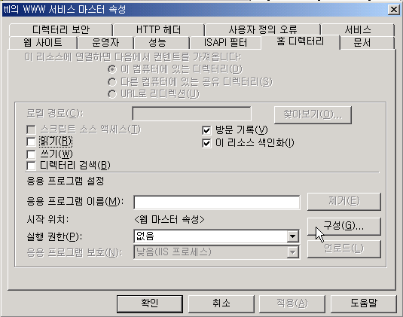.

c.응용 프로그램 구성 창이 뜬 것이 보일 것이다
이 화면과는 다르게 실제로 많은 양의 파일매핑이 되어 있는데 실제로 웹서버에서 사용하는.asp , .asa를 제외하고는 모두 제거하는 것이 좋다.
물론 적용 대상서버가 웹서버가 아닌 파일 서버 및 DB 전용의 서버라면 모든 매핑 파일을 연결시킬 필요는 없다.

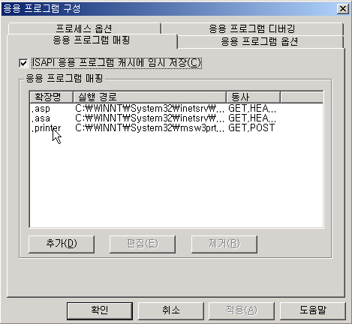

2.IIS 대응책 (2).
방법:

a. iis 웹사이트 등록 정보를 보면 홈 디렉토리 탭이 있다.
읽기는 asp 가 아닌 웹페이지를 읽기 위한 권한이다 즉 asp 는 이 읽기 권한이 없어도 아래 실행권한(P)에서 스크립트라고 지정되어 있으면 실행이 가능하다.
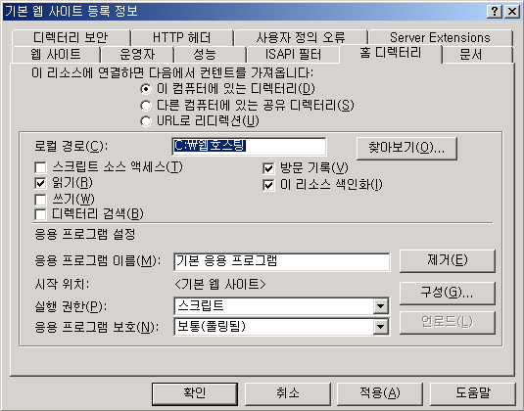

b. 실행권한(p)항목에 실행(스크립트 포함)을 선택하는 경우 이것은 asp 가 아닌 서버확장 프로그램인 isapi 같은 서버에 설치된 dll 파일을 위한 권한이다.
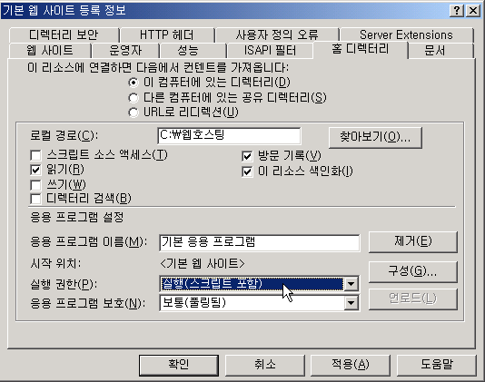

3.코드레드 및 유니코드 버그를 막기 위한 조치

a. C:\f3 winnt 밑에 있는 explorer.exe 와 링크파일인 explorer 의 등록정보를
선택한뒤 administrator을 제외하고 나머지 권한을 삭제한다

특히 바이러스의 경우 해당 explorer.exe 를 변경을 시키거나 복제를 시켜 윈도우 사용에 지장을 초래하거나 사용자가 모르는 불법적인 코드가 explorer.exe에 첨부될수가 있으니
권한 재조정을 통해 바이러스 감염 및 침입자의 이용으로부터 막도록 한다.

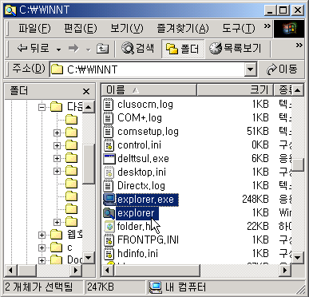

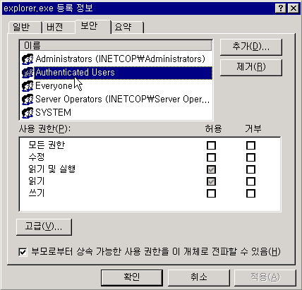

b.c:\f3 winnt폴더 안에 들어가서 cmd.exe 역시 administrator 권한을
제외하고 나머지 권한은 삭제 하도록 한다.
실제적으로 서버관리자를 제외하고는 대부분의 사용자들은 위의 파일을 실행
시킬 이유가 없으며 꼭 참여하고자 하는 권한이 있으면 그 권한을 제외하고
삭제 하도록 한다 특히 everyone 권한은 필피 제거하도록 하자.
각종 웜바이러스 및 코드 레드의 경우 아래의 Cmd.exe 파일을 복제하여 권한을 획득하는 경우가 다반사 이기 때문에 근본적으로 접근자를 제외하고는 나머지 권한은 제거해주는 것이 좋다.

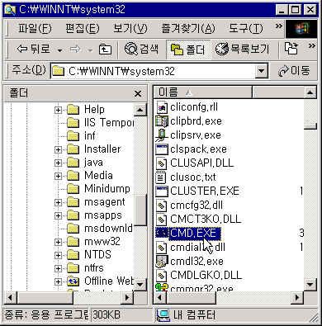

c.그다음 할일은 대표적인 버그로 통하는 프론트페이지 웹 확장의 권한 문제 및
interDev RAD remote Deployment support 의 권한밖 실행 문제에 임시적인 해결방법이다
일단은 특별한 경우가 아니라면 ms 보안 패치만으로도 해결이 안되는 경우가 있으므로
사용을 자제하도록 하자.
제어판-프로그램 추가/삭제-Windows 구성 요수 추가/제거 버튼을 누른다.
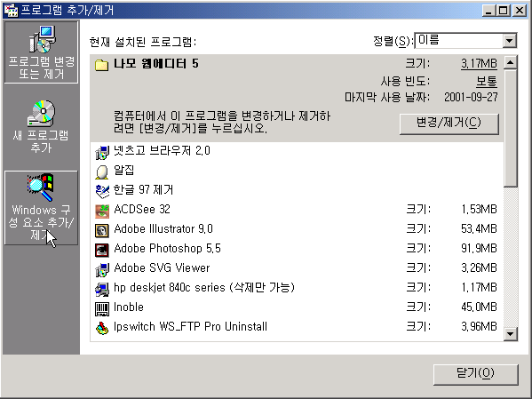

다음과 같이 구성요소 마법사가 뜰것이다
스크롤바를 내려 인터넷 정보 서비스(IIS) 를 선택한다.
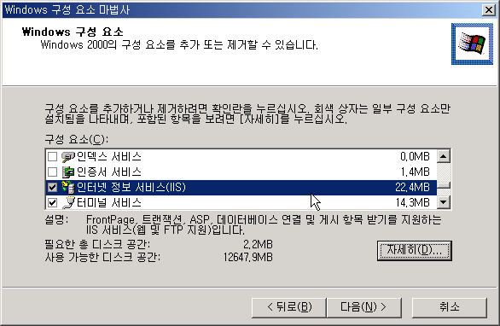
아래 FrontPage 2000 Server Extensions 와 Visual interDev RAD~ 를 제거하도록 한다.
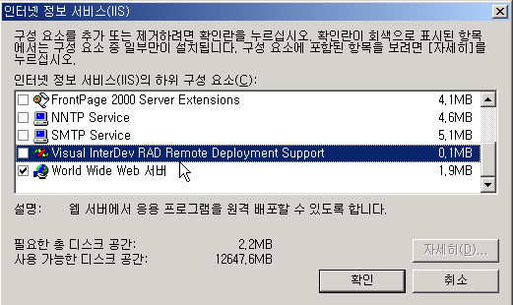

4.ipsec 보안 정책을 통한 패킷 필터링의 구성

관리도구-로컬 보안 정책을 실행시키도록 하자
액티브 디렉토리로 바꾼 사용자는 로컬 보안 정책(secpol.msc)및 도메인 보안정책(dompol.msc),도메인 컨트롤러 보안정책 이 2가지가 추가로 생기게 되는데 특히 로컬 보안 정책보다 도메인 보안 정책이 우선 순위가 있어 액티브 디렉토리 사용자는 도메인 보안 정책에서 ipSec를 구성하면 된다.

시작-실행에서 secpol.msc를 타이핑해서 직접 실행 시켜도 된다
다음과 같이 로컬 컴퓨터의 IP 보안 정책을 선택한뒤 마우스 오른쪽을 누르고
IP 보안 정책 만들기(C) 선택하도록 하자.

개념적으로 이해하기 쉽게 설명하기 위해 지금 하고 있는 일은 포트나 아이피별
패킷 필터링을 적용하기 위한 작업이고 패널의 오른쪽에 보이는 보안서버(보안 필요),서버(보안 필요),클라이언트(응답만) 이것은 시스템에서 미리 만들어 놓은 패킷 필터와 동작을 담아놓은 그릇이라고 생각하면 된다. 지금 시스템이 만들어놓은 정책을 적용하는 것이 아닌
우리가 직접 패킷필터와 동작을 만들고 그 패킷필터와 동작을 담을 그릇인 IP 보안 정책을
만든후 동작을 하기 위한 목적이다.

즉 팝업창에 보이는 IP 보안 정책 만들기(C)가 바로 필터들을 담을 그릇(보안 정책)을 만드는 선택 명령어 이다.
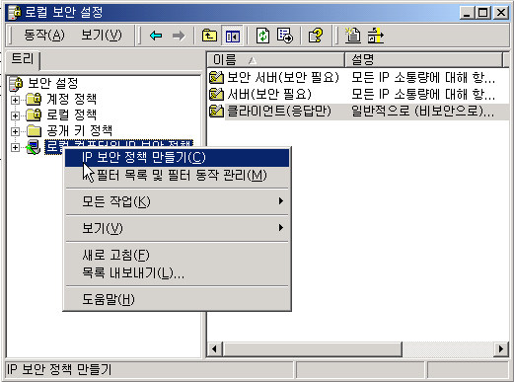

특히 기억해야할 것은 IPSEC 정책을 구성하기 위해 필터,필터의 동작, 이 필터들을 작동시킬 IP 보안 정책 이 세가지가 모두 구성이 되어야 한다는 점이다.
그 구성 순서는 관계가 없으나 IP 보안 정책부터 만들고 그 정책안에 필터을 만들고 필터의 동작을 정의 하는 방법이 효율성이 있다.

a.IP 보안 정책 만들기

IP 보안 정책 마법사 대화상자가 보일 것이다.
다음을 눌러 계속 진행한다.
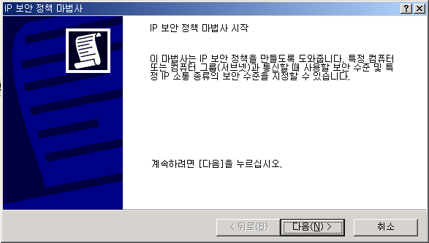

b. 이름에 IP 보안 정책의 이름을 사용자의 임의대로 작성을 한다.
다음을 눌러 계속 진행한다.
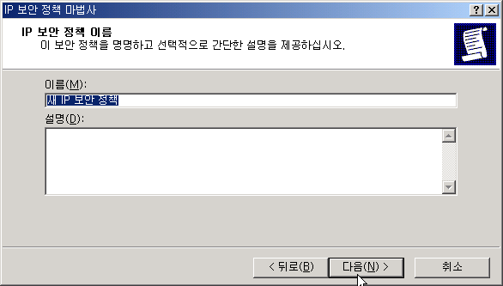

c.보안 통신 요청에서 기본 응답 규칙 활성화(R)을 선택 해제 한다
이는 적용할 규칙이 없다고 해서 기본규칙으로 응답한다는 것 자체가 필터링을 적용하지 않는 보안상태 안됨과 같기 때문에 응답을 하지 않는 것이 좋다.
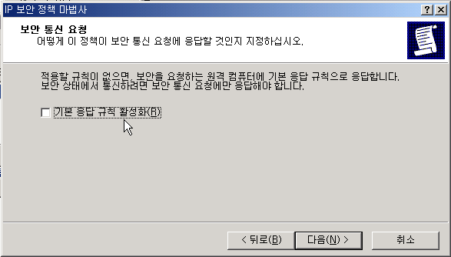
d.보안 정책이 완료되었고 마침을 눌러 종료 하도록 한다.
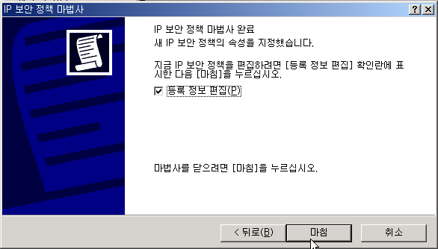

5.필터 만들기 및 필터 동작 관리
a.위에서 마침을 누르면 다음과 같이 새 IP 보안 정책 등록정보 대화상자가 나타난다.
추가를 눌러 만들어진 보안 정책에 대한 규칙을 만들어야 한다.
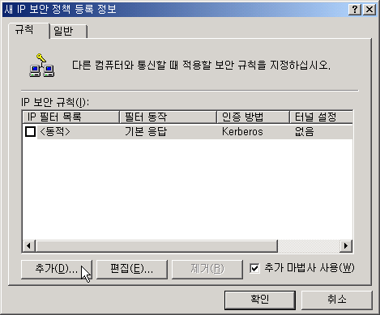

b.보안 규칙 마법사 대화상자가 활성화 되었다. 그림에 나와 있듯이
크게 IP 터널링 ,인증방법,필터동작을 구성하게 된다.
다음 버튼을 누르고 넘어가도록 하자.
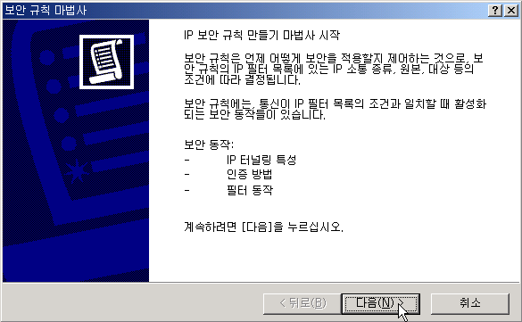
c.터널 종점을 지정하는데 이것은 사용자의 서버가 VPN(가상 사설망)을 구성하는 경우
이외에는 특별히 터널 종점으로 (BDC)로 활용할 가능성이 없으므로 디폴트로 설정하고
다음 버튼을 누르도록 한다.
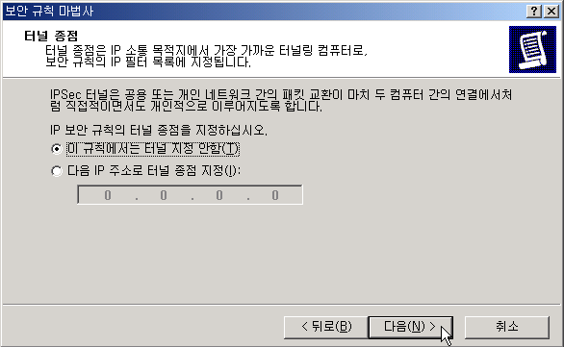

d.이 역시 외부와 차단된 폐쇄적인 네트워크나 VPN 이 아니라면 모든 네트워크 연결을 선택하고 다음 버튼을 누르도록 한다.
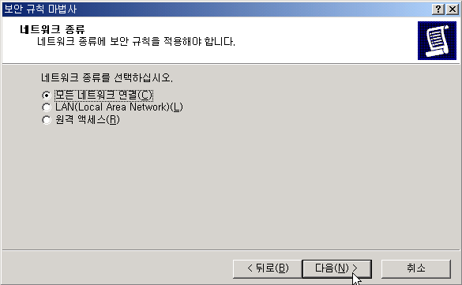

e.인증 방법은 Kerberos V5를 선택하도록 한다.
특히 인증기간(CA)발급 서버로서 본인의 서버를 활용하고 있고 그 인증 파일이
서버에 존재한다면 인증서 발급을 통한 인증 방식을 클라이언트가 채택하도록 할수 있지만
이것 또한 상당히 번거로운 방식이기 때문에 디폴트로 선택하고 다음 버튼을 누르도록 한다.

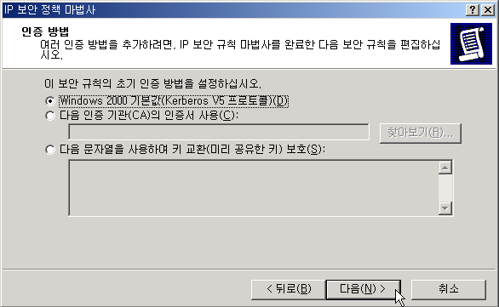

f.다음 버튼을 누름과 즉시 경고 창이 뜰것이다. 이는 컴퓨터가 도메인의 구성원으로 참여할 때 커버로스 V5 인증이 유효하게 된다는 말인데 액티브 디렉토리로 바꾼 사용자라면 이 경고 창은 뜨지 않을것이다. 특히 서버 운영체제를 가지고 도메인을 가지지 않은 상태로 운영 하는 사용자는 없을것이며 대부분 Active Directory 로 바꾼 상태 이기 때문에 설령 이런 메시지가 뜬다면 자신의 도메인 구성원으로서 참여여부를 확인하고 예를 눌러 다음으로
넘어가도록 하자.
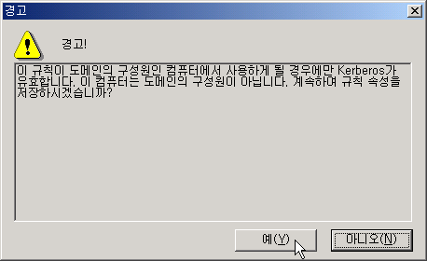

g.이제 필터를 만드는 대화상자가 나타났다. 시스템에서 디폴트로 만들어진 “모든 ICMP 소통량”,”모든 IP 소통량” 이 2개의 필터가 보일것이다. 우리는 직접 만들것이기 때문에 추가 버튼을 누른다.

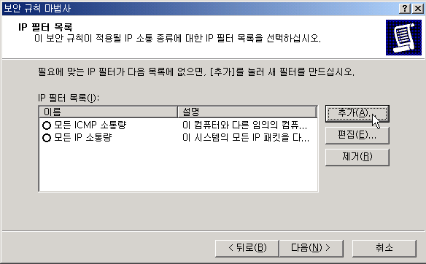

h.이름 항목에 필터의 이름을 임의대로 적도록 한다. 특히 각 필터간 이름을 구분하기 위해서 아래 그림 과 같이 [프로토콜,프로토콜번호,설명] 이런 규칙을 나름대로 만들어 이름을 붙이는게 차후에 각 필터를 알아보는데 관리 측면에서 많은 도움을 줄것이다.
필터를 추가 하기 위해 추가 버튼을 누르도록 하자.

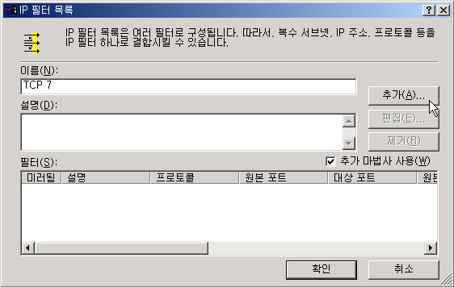

i.필터 마법사가 시작 되었다. 다음을 눌러 진행하도록 하자.
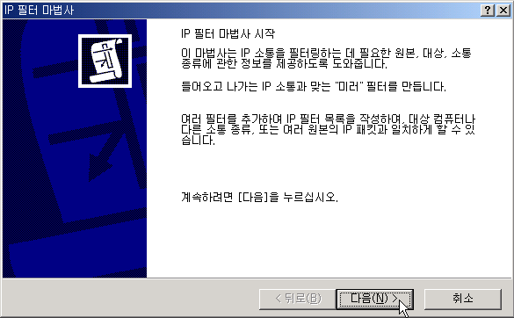

j. 원본주소는 상대편의 주소를 선택하는것이다. 대상이 분명치 않으므로 “모든 IP 주소”를 선택하도록 한다.
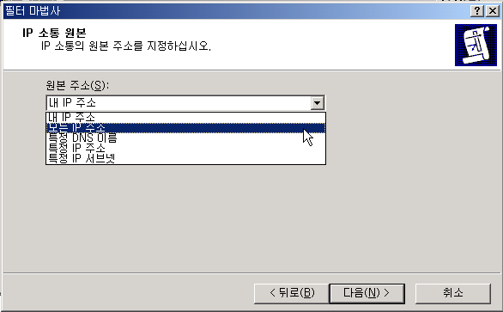

j-1 특히 원본주소에서 여러 선택 목록이 있는데 “특정 DNS 이름”을 선택하게 되면
상대편의 도메인 네임을 따로 적을수 있는 항목이 활성화 된다. 이 선택은 원본주소로 선택된 도메인에 대해서만 필터링을 하게 된다.

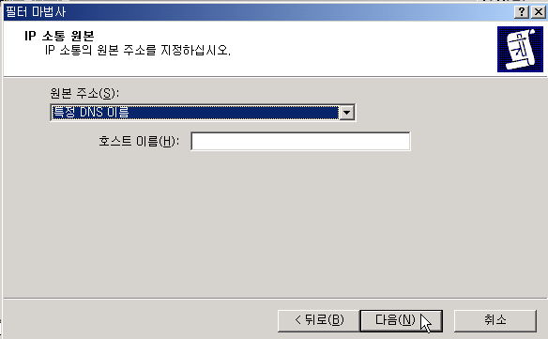

j-2.원본 주소 선택 목록 중 “특정 IP 주소”를 선택하게 되는 경우 원본 주소로 선택된
IP 주소에 대해서만 필터링을 하게 된다. 서버넷 마스크는 비 활성화 됨에 주의한다.

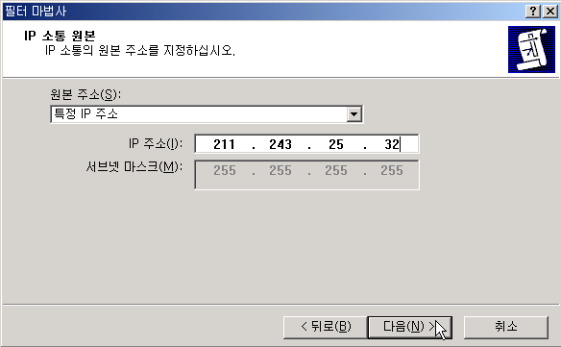

j-2.원본 주소 선택 목록 중 특정 IP 서브넷을 선택하는 경우 “특정 IP 주소”에 추가적으로 서브넷 범위까지 지정할수 있도록 서브넷 마스크(M)가 활성화 된다. 서브넷 마스크를 지정함으로서 해당 IP 는 물론이고 해당 IP 대역 범위까지 모두 필터링을 할수 있게 된다.
이 서브넷 지정의 경우 서브넷 범위에 대한 지식이 수반되어야 하므로 관련 서적을 참고하도록 하자.

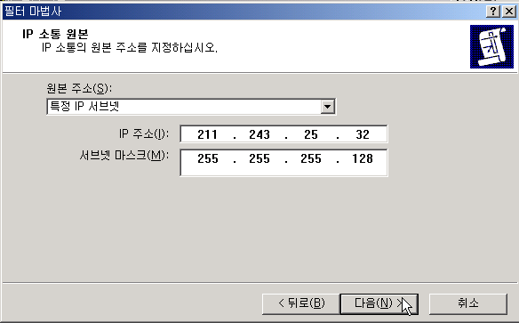

k.대상 주소는 본인을 가리킨다. “내 IP 주소”를 지정하도록 한다. 특히 본인의 서버에 랜카드가 하나 이상 존재하거나 하나의 랜 카드에 여러 개의 IP 가 존재 할 경우 “내 IP 주소 및 모든 IP 주소”를 선택하게 되면 일관적으로 필터링이 모두 적용되어 특정 IP 에 따라 필터링을 적용하지 말아야 할 포트도 상황에 따라서 생기기 때문에 주의를 요한다.
대부분 서버에 하나의 랜카드와 보안 정책을 일괄적으로 적용하기 때문에 “내 IP 주소를” 선택 하도록 한다.
나머지 항목은 원본주소 선택 대화상자와 같으며 자신의 서버에서 소프트 라우팅을 하거나
중개 서버일 경우만 의미가 있으므로 다른 항목은 선택하지 않도록 한다.

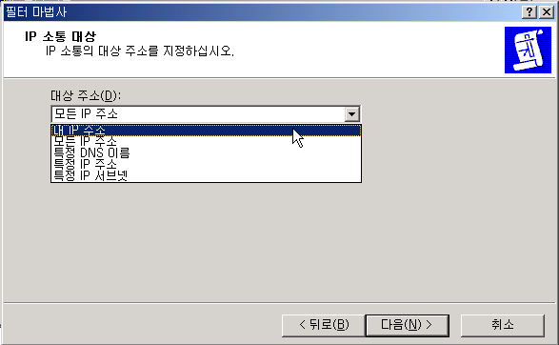

L.IP 프로토콜을 지정하는 대화상자 이다.
자산이 필터링을 적용하고자 하는 프로토콜을 지정하도록 한다. 대부분 필터링을 TCP 에 적용을 함으로 기본적으로 TCP를 선택하여 패킷 필터링을 하도록 한다.
참고적으로 DOS(서비스 거부 공격)을 막으려면 icmp 프로토콜을 선택하도록 한다.

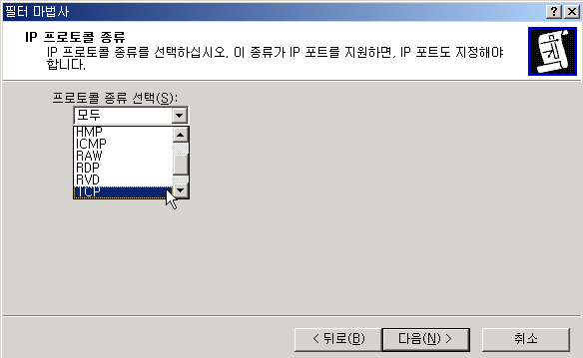

M.IP 프로토콜 포트를 지정하는 대화상자이다.
특히 패킷 필터링을 하고자 할 때 상대가 무작위 적이고 광범위 하므로 그림과 같이 “모든 포트에서” 를 지정하도록 하고 자신이 막고자 하는 특정 포트를 “이 포트로”를 선택한다음
포트 번호를 적어주도록 하자.
뒤에 나오겠지만 필터를 만들고 필터 동작에서 보안 협상이 아닌 “거부”를 즉 차단을 시키는것이기 때문에 나의 필터링 대상 포트를 “모든 포트로”를 지정하면 당장 인터넷 및 서비스가 통신 중단 될것이다. 물론 DOS(서비스 거부 공격)을 막기 위해서는 “이 포트로”가 아닌 “모든 포트로”를 지정해야 한다.
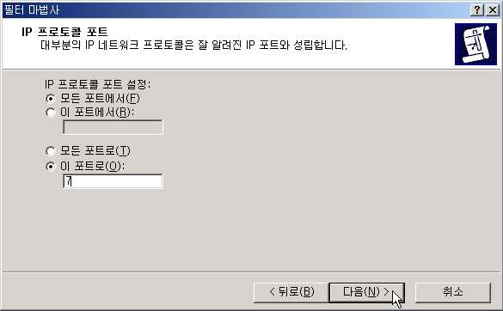

N.마침을 눌러 필터 만들기를 끝낸다.
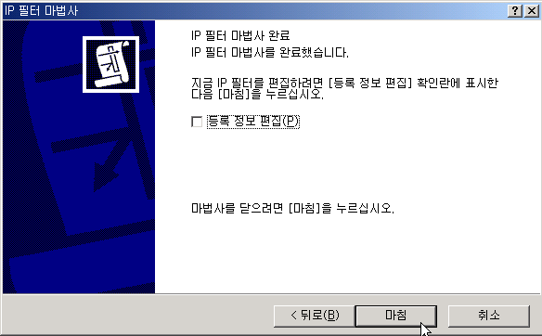

O.마침을 누르면 다음과 같이 만들어진 필터를 볼수 있을것이다.
여기서 주의깊게 보아야 할점은 미러됨 표시에 "예” 라고 표시된것을 볼수가 있는데 이말은 상대측에서 오는 패킷이 거부되어도 자신쪽에서 나가는 패킷은 거부하지 않는다 라는 의미이다. 특별한 경우를 제외하고는 미러됨이 “예”가 표시되어야 한다.
미러 가 거울을 뜻하는 영어이고 그 의미되로 반대되는 패킷을 연결시키겠냐는 뜻을 내포하고 있다.
닫기 버튼을 누르도록 하자.
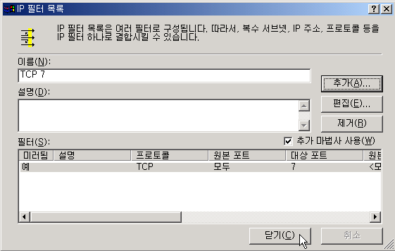

P.닫기를 누르면 아래 그림처럼 이전에 만든 필터 목록이 보일것이다.
해당 필터를 선택한후 다음을 누르도록 하자.
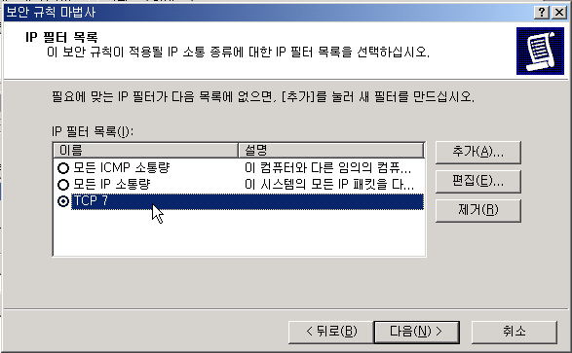

Q.지금까지 필터를 만들었지만 필터가 어떻게 동작을 할것인지 그 정의를 하지 않았다.
이 대화상자는 필터의 동작을 정의 하는 대화상자로서 추가 버튼을 누르고 계속 진행하도록 한다.
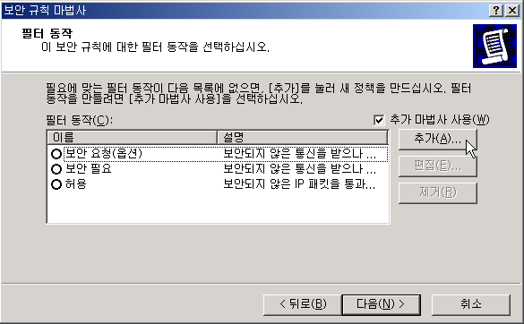

R. IP 보안 필터 동작 마법사 대화상자가 뜬다. 다음 버튼을 누르도록 하자.
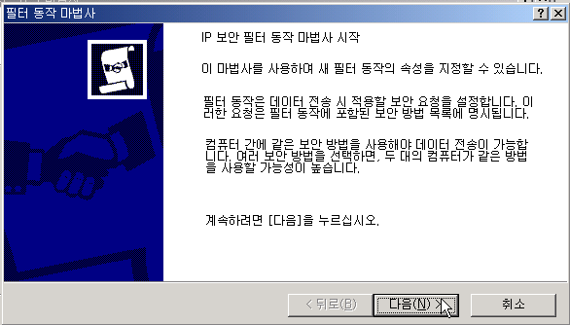
S.이름 항목에 필터의 동작을 가장 잘 나타낼 이름을 짖도록 한다. 특히 우리가 반복적으로 필터를 추가 하면서 필터의 동작에서 거부 동작을 선택하기 때문에 관리의 효율성을 위해서 “거부” 라는 이름을 짖도록 한다. 다음 버튼을 누르도록 하자.
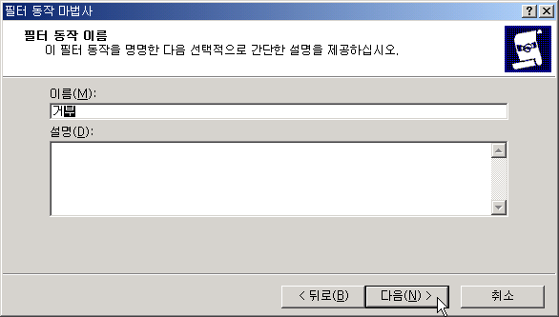

T. 옵션 박스중 거부 항목을 체크를 한다음 다음 버튼을 누르도록 한다.
허용은 패킷을 허용한다는것이고 보안 협상은 윈2000 자체적인 보안 규칙에 의해서
패킷을 들어보낼것인지 들어보내지 않을것인지 자동적으로 판단한다는 의미인데
사실상 보안 협상으로 선택할 경우 그리 효용성이 없다.
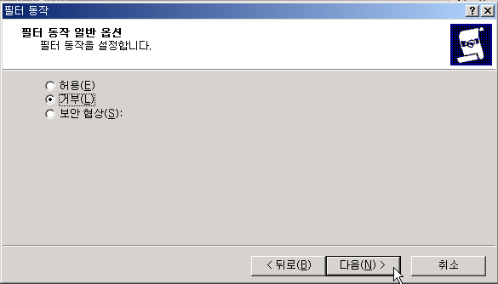

U. 마침을 눌러 필터의 동작 마법사를 끝낸다.
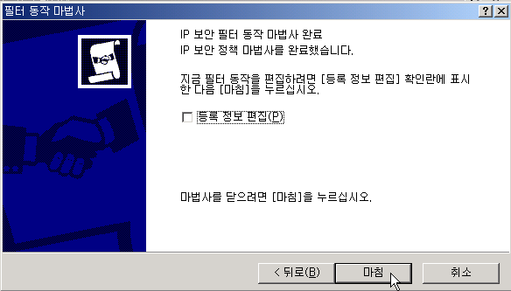

V.우리가 만든 필터 동작이 보일것이다 거부 옵션을 선택하고 다음을 누르도록 하자.
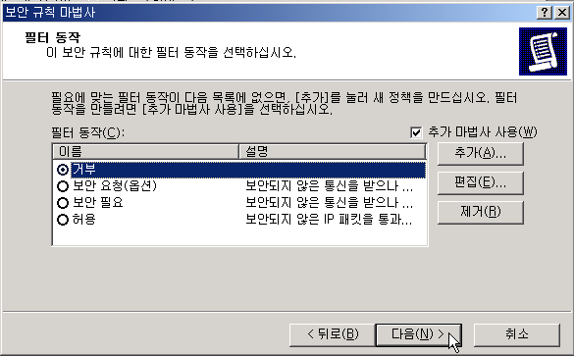

W.마침을 눌러 규칙 마법사를 종료 하도록 한다.
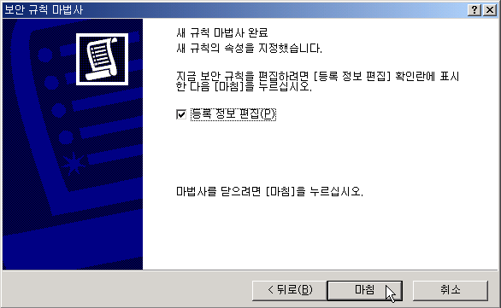

X.지금까지 만든 필터목록,필터동작을 새 규칙 등록 정보에서 볼수가 있다.
확인을 눌러 마치도록 한다.
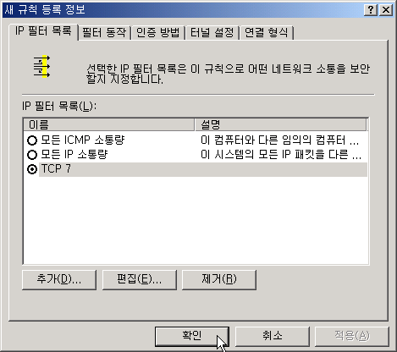

Y.다시 IP 보안 정책 만들기 대화상자로 돌아왔다. 이런식 으로 새로 추가할 필터와 필터의 동작이 있으면 추가 버튼을 누르고 계속적으로 필터를 추가하도록 한다.
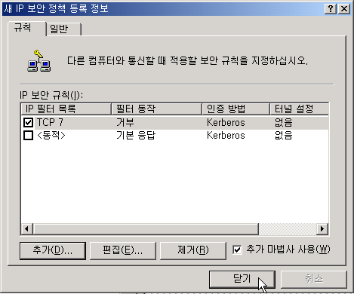
Z.이제 로컬 보안 설정 MMC 의 오른쪽 패널에 우리가 새로 만든 IP보안 정책이 보일것이다. 마우스 오른쪽을 누르고 팝업창에서 “할당”을 선택하면 필터가 제대로 작동을 할것이다.

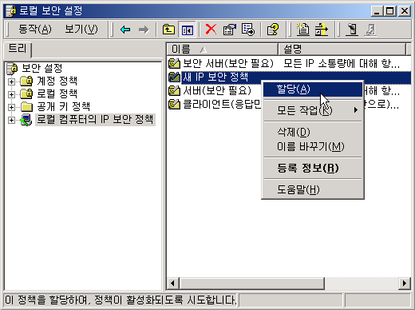
6.기본적으로 막아야 할 필터 목록은 다음과 같다. 물론 시스템에 따라서 특정 포트는 개방해야 하고 특정포트는 추가적으로 만들어 패킷 필터링을 시켜야 겠지만 이 목록표에 있는 포트만 골라서 막아 두어도 상당한 보안 능력을 갖출 것이다.

좀더 전문적인 내용은 출간 예정인 “WIN 2000 보안 실무”를 참조하도록 한다.

필터 목록
TCP | UDP
7 | 7
9 | 9
13 | 138
19
21
27
23
27
135
137
109
445

